**Trường ĐH Công Nghệ Sài Gòn**

**KHOA CÔNG NGHỆ THÔNG TIN**



***Tên đề tài:***

XÂY DỰNG WEBSITE BÁN ĐIỆN THOẠI DI ĐỘNG

**Người hướng dẫn:** **ThS. Lê Thị Mỹ Dung**

**Sinh viên thực hiện:**

**1. Đặng Hoàng Trương DH51701174**

**2. Nguyễn Đình Tài DH51700758**

**TPHCM – Năm 2020**

1. **GIỚI THIỆU**

Xã hội ngày càng phát triển thì nhu cầu về vật chất của con người ngày càng tăng , nên đòi hỏi phải có hệ thống bán điện thoại với mạng lưới rộng lớn. Trong mạng lưới đó có đầy đủ các loại điện thoại. Tại đây mọi người có thể lựa chọn các hãng mà mình cần , vì hệ thống bán điện thoại cần có một cơ cấu quản lí chặt chẽ để đáp ứng nhu cầu cho khách hàng một cách hài hòa.

Hằng ngày, mỗi người trong chúng ta đều có những nhu cầu thiết yếu như: ăn uống , mua sắm, xem phim, nghe nhạc ...và vì vậy chúng ta phải đi tới các trung tâm giải trí hay siêu thị.... để mua những sản phẩm mình muốn hay đơn giản là thưởng thức những bản nhạc mới nhất.

Nắm bắt được nhu cầu đó và xét thấy sự phát triển vượt bậc của mạng Internet ở khắp nơi trên thế giới nói chung và tại nước ta trong những năm gần đây nói riêng nên việc ứng dụng công nghệ thông tin vào lĩnh vực tìm kiếm thông tin, truy cập dữ liệu từ xa không còn khó khăn. Người ta tận dụng tối đa những lợi ích mà lĩnh vực này mang lại.

Website bán điện thoại di động là một trong những trang web đặc thù áp dụng công nghệ thông tin vào hoạt động: bán sản phẩm điện thoại qua mạng và sau này sẽ có xu hướng mở rộng. Với các sản phẩm đặc trưng như Nokia, Samsung, Apple… để bán lẻ lại cho người tiêu dùng. Việc giao dịch với khách hàng chủ yếu diễn ra tại đây.

1. **MỤC TIÊU**

Mục đích của chúng em khi chọn đề tài này là xây dựng một webside bán hàng qua mạng cung cấp đầy đủ tính năng và sản phẩm của một hệ thống thương mại điện tử cho phép người sử dụng tạo một giao diện dễ nhìn, dễ sử dụng và là một kênh kinh doanh sản phẩm chủ đạo.

Xây dựng website bán hàng online: chạy trên đa màn hình, đa trình duyệt, sử dụng công nghệ lập trình để chạy trên được đa nền tảng. Tạo được một trang web giúp người dùng tiết kiệm được một khoảng tiền nhỏ thay vì phải bỏ ra ít thời gian đi lại để mua sắm thì bây giờ với website bán hàng online họ có thể mua sắm mọi lúc mọi nơi và không phải chi phí và thời gian đi lại. Ngoài ra, bản thân còn có thể thu lại một khoảng tiền với các quảng cáo trên website của mình mang lại.

Khi triển khai một ứng dụng thì việc thiết kế tốt một cơ sở dữ liệu ngay từ ban đầu là điều rất quan trọng. Làm thế nào để hệ thống không bị cứng nhắc mà có thể thay đổi một cách linh hoạt đồng thời có thể duy trì bảo dưỡng một các dễ dàng, ít tống kém phiền hà cho người sử dụng. Nếu giải quyết tốt các yêu cầu trên thì thực sự đã có được một cơ sở dữ liệu hoàn hảo.

Website bán hàng là một “chợ điện tử” khổng lồ trên internet. Nơi diễn ra các hoạt động mua bán hàng hóa hay cung ứng dịch vụ, từ trưng bày giới thiệu hàng hóa, dịch vụ đến giao kết hợp đồng, thanh toán và dịch vụ sau bán hàng. Trang webiste thu hút cả người mua lẫn người bán tham gia bởi nhiều lĩnh vực, ngành nghề, các sản phẩm, dịch vụ và mặt hàng khác nhau. Không phân biệt hoặc bị hạn chế bởi khoảng cách địa lý.

1. **MÔ TẢ NGHIỆP VỤ**

**a. Nhiệm vụ cơ bản**

- Bổ sung, sửa đổi mẫu điện thoại mới và những thông số của sản phẩm vào cơ sở dữ liệu.

- Quản lý thông tin về những sản phẩm hiện có trong kho

- Quản lý bán hàng.

- Quản lý thông tin khách hàng.

- Quản lý thông tin ưu đãi, giảm giá

- Quản lý về việc giao hàng.

- Quản lý báo cáo thống kê.

- Quản lý tin tức.

**b. Cơ cấu tổ chức và sự phân công trách nhiệm**

Hệ thống bán điện thoại online gồm 6 bộ phận chính, các bộ phận này hoạt động có quan hệ tương đối độc lập nhau trong quy trình xử lý công việc.

* 1. **Bộ phận quản lí nhập hàng**

Thêm sửa xóa thông tin sản phẩm, cập nhật thông tin cần sửa vào bảng sản phẩm.

Cập nhật thông tin sản phẩm vào trong cơ sở dữ liệu, update vào bảng hóa đơn và hóa đơn chi tiết.

Cập nhật số lượng sản phẩm hiện tại còn trong kho.

* 1. **Bộ phận quản lí bán hàng**

Tìm kiếm sản phẩm: khi khách hàng muốn tìm kiếm tên của một sản phẩm thì nhập thông tin vào bằng nhiều cách (ô tìm kiếm, hệ thống lọc,..), sau đó sẽ gửi thông tin về hệ thống để so sánh với dữ liệu có trong database. Nếu có sẽ trả kết quả tìm kiếm về cho người dùng, nếu không tìm thấy kết quả nào thì hệ thống sẽ gửi thông báo: “Không tìm thấy kết quả”.

Khách hàng muốn xem thông tin sản phẩm thì click vào hình một sản phẩm bất kì để đọc thông tin sản phẩm đó để biết và lựa chọn mặt hàng cần mua. Khi khách hàng chọn một sản phẩm bất kì trên page, thông tin mà khách hàng đã chọn sẽ được xử lý, hệ thống sẽ lấy dữ liệu từ cơ sở dữ liệu, gửi lên cho người dùng.

Đặt hàng: Khi khách hàng chọn mặt hàng muốn mua, ở phiên làm việc đó nếu khách hàng chọn lần đầu tiên thì giỏ hàng sẽ tạo mới sản phẩm số lượng bằng 1. Nếu đã tồn tại mặt hàng đó trong giỏ hàng rồi thì số lượng của mặt hàng đó sẽ được tăng lên 1.

Thanh toán: khách hàng có thể đặt hàng thông qua website và trả tiền khi chúng tôi giao hàng tận nơi cho khách hàng.

Giỏ hàng: Cho phép khách hàng có thể xem, điều chỉnh mặt hàng mình đã chọn mua. Bao gồm tính tổng giá sản phẩm mà khách hàng mua. Khách hàng có thể thay đổi số lượng mặt hàng muốn mua, khi khách hàng chọn lại số lượng và chọn cập nhật thì số lượng của mặt hàng đó cần được cập nhật lại, tổng giá cũng cần được tính toán lại. Khi khách hàng chọn xóa sản phẩm thì sản phẩm đó phải được xóa khỏi giỏ hàng.

Quảng cáo: Trên website có 1 banner quảng cáo, khi click vào hình ảnh đó thì dẫn đến trang nguồn.

Xem điện thoại mới: Hiển thị các điện thoại mới nhất cho người xem.  Hệ thống sẽ lựa chọn những sản phẩm mới nhất mà người quản trị web nhập vào, trả về kết quả, hiển trị cho người dùng xem.

Xem điện thoại bán chạy: Hiển thị thông tin các điện thoại được bán chạy nhất cho người xem. Hệ thống sẽ lựa chọn những mặt hàng có số lượng bán được nhiều nhất để trả về kết quả và hiển thị cho người dùng.

Xem thông tin đơn đặt hàng: khách hàng có thể đặt hàng qua hệ thống website hệ thống sẽ xem thông tin đơn đặt hàng của khách hàng nếu trong hệ thống còn hàng thì hệ thống sẽ duyệt đơn và trả lời đơn khách hàng và thực hiện giao dịch, còn nếu hết hàng hệ thống sẽ gửi lại thông báo cho khách hàng.

* 1. **Bộ phận báo cáo thống kê**

Hệ thống sẽ thống kê đơn đặt hàng của khách hàng đã đặt hàng dựa vào đơn đặt hàng.

Thống kê số lượng sản phẩm còn lại trong kho hàng để kiểm kê.

Thống kê doanh thu: thống kê tổng tiền bán được qua các hóa đơn.

Thống kê số người truy cập: khi có người truy cập vào hệ thốn website thì hệ thống sẽ lưu lại số người đã truy cập và đang online.

Thống kê hàng trong kho: hệ thống sẽ kiểm tra lại hàng trong kho xác định hàng tồn, hàng bán chạy hay là tình trạng của từng sản phẩm trong kho.

* 1. **Bộ phận quản lý người dùng**

Đăng kí: Nếu khách hàng nào chưa có tài khoản thì có thể đăng kí bằng cách điền thông tin đầy đủ và chờ xác nhận của hệ thống. Nếu thông tin chính xác thì hệ thống sẽ thông báo thành công cho khách hàng. Nếu lỗi thì khách hàng kiểm tra lại thông tin mà mình đã nhập.

Đăng nhập: Nếu đã có tài khoản rồi thì chỉ cần đăng nhập và khách hàng có tài khoản sẽ nhận được thông báo ưu đãi mới nhất từ cửa hàng.

Cập nhật, thay đổi, chỉnh sửa thông tin cá nhân.

* 1. **Tư vấn và hỗ trợ khách hàng**

Giới thiệu sản phẩm: Giới thiệu về sản phầm hàng hóa, dịch vụ và những thế mạnh về tính năng của sản phẩm, cũng như những lợi ích mà sản phẩm đem lại cho khách hàng bạn. Đây cũng là lúc tiếp nhận những ý kiến từ khách hàng về các sản phẩm và dịch vụ của bạn.

Thông báo các khuyến mãi: giới thiệu các chương trình khuyến mãi, các dịch vụ chăm sóc trước và sau khi mua hàng, chế độ hậu mãi.

### **Tìm kiếm khách hàng để đưa ra quy trình tư vấn và bán hàng hiệu quả nhất:** Tìm kiếm và chọn lọc những khách hàng tiềm năng, những khách hàng có triển vọng để bán được nhiều hàng hơn. Liên hệ bằng điện thoại hoặc gửi email cho các khách hàng để giới thiệu về các sản phẩm mới hoặc sản phẩm bán chạy nhất bên cửa hàng.

Khắc phục những ý kiến phản đối, để thuyết phục khách hàng: Khách hàng sẽ có những ý kiến phản đối trong quá trình giới thiệu về sản phẩm của bạn, hay khi khách hàng đã đồng ý nhận mua hàng. Khi tiếp nhận những ý kiến phản hồi của khách hàng, phải giữ thái độ vui vẻ, giải thích hay phủ nhận hợp lý những ý kiến phản đối không phù hợp, hoặc tiếp nhận và khắc phục những nhược điểm mà khách hàng phản đối trong các sản phẩm của bạn.

* 1. **Sơ đồ**

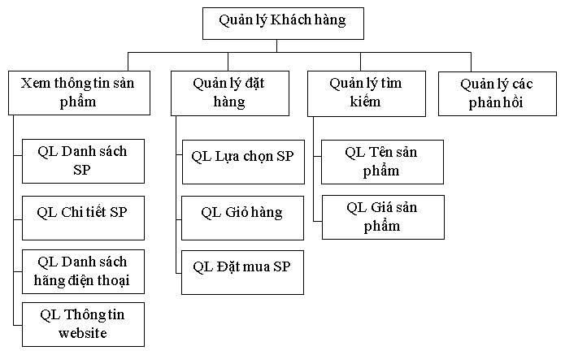

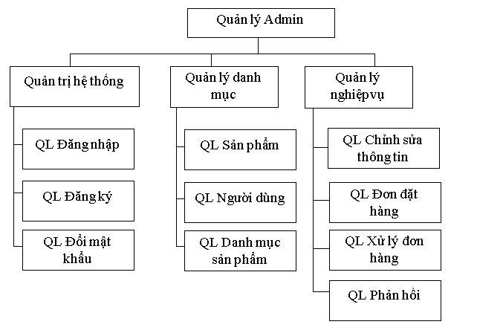

1. **Sơ đồ ERD**

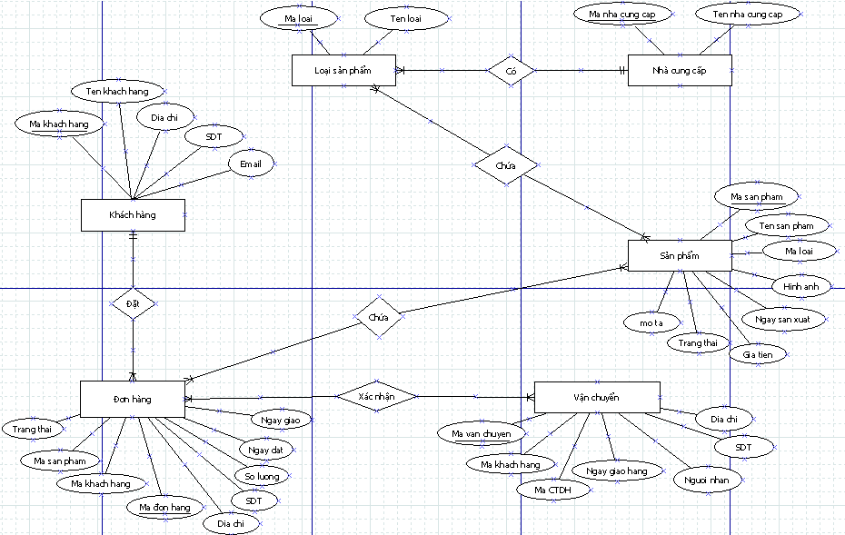

1. **Cơ sở dữ liệu**
2. **Lược đồ quan hệ**

tintuc( **matintuc**, tentintuc, manhanvien, motatomtat, motachitiet, hinh, ngaytao)

lienhe( **malienhe**, ten, manhanvien, sodienthoai, email, tieude, noidung, ngaytao)

nhanvien( **manhanvien**, tennhanvien, taikhoan, matkhau, diachi, sodienthoai, emai, ngaytao, tinhtrang)

khachhang( **makhachhang**, tenkhachhang, taikhoan, matkhau, diachi, sodienthoai, email, ngaytao, tinhtrang)

nhacungcap( **manhacungcap**, tennhacungcap, diachicungcap)

loaisp( **maloaisp**, tenloaisp)

sanpham( **masanpham**, tensanpham, maloaisp, manhacungcap, manhanvien, motatomtat, motachitiet, giaban, hinh, ngaytao, tinhtrang, dem)

dondathang( **madondathang**, makhachhang, manhanvien, tennguoinhan, diachinguoinhan, sodienthoainguoinhan, emailnguoinhan, tongtien, ngaytao, tinhtrang)

ct_dondathang( **madondathang**, **masanpham**, soluong, giaban)

1. **Cơ sở dữ liệu**

